|  |  |
| --- | --- |
|  |  |
| МИНОБРНАУКИ РОССИИ |  |
| Федеральное государственное бюджетное образовательное учреждение высшего образования **«МИРЭА – Российский технологический университет»**  **РТУ МИРЭА** |  |

**Институт информационных технологий**

Кафедра Математического обеспечения и стандартизации информационных технологии

ИТОГОВЫЙ ОТЧЕТ

ПО ПрактическиМ РАБОТАМ

по дисциплине «Теория систем и системный анализ»

Выполнил студент группы: *ИКБО-06-18* *Капустин Н.И.*

Принял *Володина А. М.*

Практические работы выполнены «___»_______2021г.*___________________*

«Зачтено» «___»_______2021г. *___________________*

Москва 2021

**Содержание**

**Описание системы и структуры организации** 3

**Выбор задания** 3

**Построение иерархии системы** 3

**Описание сущностных свойств системы** 3

**Описание структуры системы и её взаимодействия с окружением** 4

**Описание функционирования системы в пространстве состояний** 4

**Описание управления системой** 5

**«Дерево» целей и задач. Морфологическая карта** 5

**Построение дерева целей** 5

**Детализация целей** 6

**Морфологическая карта** 7

**Моделирование в нотации IDEF0** 8

**Состояние «as is»** 8

**Состояние «to be»** 11

**Архитектура системы** 13

**Архитектура информации** 13

**Архитектура приложений** 14

**Системно-техническая архитектура** 17

**BPMN** 18

**Фрагмент технического задания** 19

**1.** **Требования к системе** 19

**1.1.** **Требования к системе в целом** 19

**1.2.** **Требования к функциям, выполняемым системой** 24

**1.3.** **Требования к видам обеспечения** 25

**Заключение** 28

**Список литературы** 29

# **Описание системы и структуры организации**

## **Выбор задания**

В качестве системы, на примере которой будет выполняться вся работа, было выбрано предприятие – производство крафтового пива.

## **Построение иерархии системы**

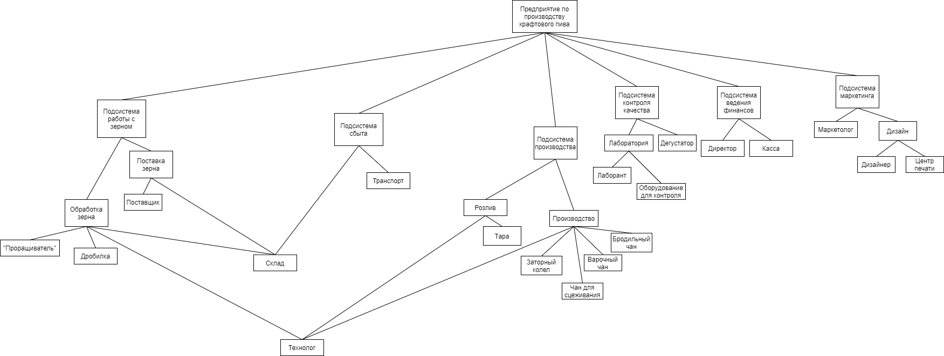

Рисунок 1. Иерархия состава системы

## **Описание сущностных свойств системы**

Сущностное свойство данной системы – производство слабоалкогольного “живого” напитка. Внешним проявлением является процесс брожения. Части системы могут выполнить данный процесс только вместе, с привлечением внешней среды – поставщика, поэтому система эмерджентна.

## **Описание структуры системы и её взаимодействия с окружением**

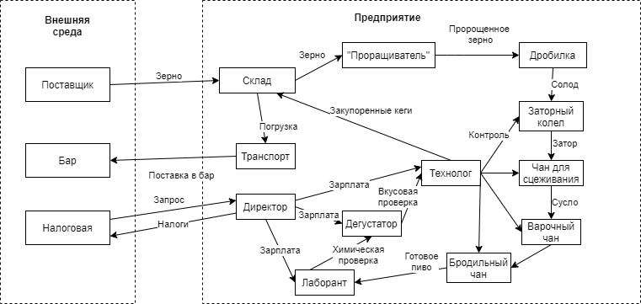

Рисунок 2. Взаимодействие системы с окружающей средой

Внешней средой, взаимодействующей с системой, являются: поставщик, бар и налоговая. Поставщик, в свою очередь, поставляет зерно, которое попадает на склад, после чего, зерно отправляют в “проращиватель”, откуда пророщенное зерно помещают в дробилку, в следствие чего, солод проходит определенные этапы, которые контролирует технолог. Далее, идет взаимодействие с лаборантом, который химически проверяет готовый продукт, после чего начинается взаимодействие с дегустатором, который уже проводит вкусовую проверку. После проверки, продукт поступает снова к технологу для розлива по тарам и отправлению на склад. Со склада товар погружают в транспорт и поставляют в бар. Также в системе присутствует директор, который распределяет зарплату и взаимодействует с налоговой.

## **Описание функционирования системы в пространстве состояний**

В рассматриваемой системе можно выделить следующие параметры: экономические (Прибыль, спрос) и количественные (Количество произведенного товара, количество оборудования).

Таблица 1

|  |  |  |  |  |  |
| --- | --- | --- | --- | --- | --- |
| **Параметр** | **1 состояние** | **2 состояние** | **3 состояние** | **4 состояние** | **5 состояние** |
| **Прибыль** | 120976 у.е. | 119876 у.е. | 120976 у.е. | 55479 у.е. | 99876 у.е. |
| **Спрос** | 10 | 9.5 | 6.66 | 5 | 7 |
| **Количество произведенного товара** | 1200л | 1200л | 800л | 2000л | 800л |
| **Количество оборудования** | 3 | 3 | 2 | 5 | 2 |

## **Описание управления системой**

Цель предприятия – получение прибыли, путем сбыта своего товара. Управление системой осуществляется сотрудниками и директором. Обратная связь осуществляется отзывами клиентов, дальнейшее сотрудничество.

# **«Дерево» целей и задач. Морфологическая карта**

## **Построение дерева целей**

Цель: увеличить продажи

Таблица 2. Дерево целей

|  |  |  |  |
| --- | --- | --- | --- |
| Подцели | | | |
| 1 | 2 | 3 | 4 |
| Запустить маркетинговую  кампанию | Улучшить качество работы персонала | Улучшить качество товара | Увеличить объемы продаж |
| 1.1 Производство красивых флаеров | 2.1 повышение квалификации | 3.1 внедрение современного оборудования | 4.1 выход на новые рынки сбыта |
| 1.2 Организация выступлений на выставках | 2.2 улучшение условий труда | 3.2 использование качественного сырья | 4.1.1 Поиск новых рынков сбыта |
| 1.3 Проработка бонусной программы | 2.3 стимулирование трудовой активности |  | 4.1.2 изучение новых рынков |
|  |  |  | 4.2 рост продаж на существующих рынках |
|  |  |  | 4.2.1 Внедрение программ взаимозачетов |
|  |  |  | 4.2.2 Активизация маркетинговых программ |

## **Детализация целей**

1. Запустить маркетинговую кампанию
   1. Производство красивых флаеров

Для запуска маркетинговой компании, необходимо проработать печатную рекламу, которая будет достаточно яркой и привлекательной, способную завлечь новых клиентов.

* 1. Организация выступлений на выставках

В рамках маркетинговой компании, необходимо участвовать на выставках, чтобы продемонстрировать качество продукта.

* 1. Проработка бонусной программы

Использование бонусной программы может помочь удержать старых клиентов, так и получить новых.

1. Улучшить качество работы персонала
   1. Повышение квалификации

Отправка сотрудников на курсы, способные обучить чему-то новому и отточить уже имеющиеся навыки.

* 1. Улучшение условий труда

Снижение трудозатрат, предоставление возможностей для саморазвития и косметический ремонт улучшит работу персона.

* 1. Стимулирование трудовой активности

Система поощрений будет стимулировать персонал работать качественнее.

1. Улучшить качество товара
   1. Внедрение современного оборудования

Оборудование нового поколения улучшит работу предприятия, что позволит уменьшить расходы и повлечет за собой выполнение большего объема работы.

* 1. Использование качественного сырья

Закупка качественного сырья необходима для улучшения качества продукта.

1. Увеличить объемы продаж
   1. Выход на новые рынки сбыта

Необходимо изучить ключевые характеристики целевой аудитории.

* + 1. Поиск новых рынков сбыта

Для увеличения объемов продаж необходимо найти новую группу покупателей.

* + 1. Изучение новых рынков сбыта

Тщательное изучение особенностей и тенденций рынка на текущий момент для разработки эффективной маркетинговой стратегии.

* 1. Рост продаж на существующих рынках

Необходимость эффективно управлять продажами и их развитием.

* + 1. Внедрение программ взаимозачетов

Необходимость погасить возможные долги, не выводя деньги из оборота.

* + 1. Активизация маркетинговых программ

Требуется найти специализированного человека для лучшей маркетинговой стратегии.

## **Морфологическая карта**

Для анализа полноты нижнего уровня иерархии используются морфологические карты. Проанализировав дерево целей, было выявлено 4 объекта воздействия: клиенты, сотрудники, продукция и реклама. Методы воздействия: стимулирование, расширение, поиск, внедрение и контроль.

По этим данным была построена морфологическая карта(Таблица 3). Серым цветом изображены упущенные решения, которые не были учтены в дереве целей. Для сотрудников было добавлено привлечение компетентных сотрудников, для продукции: наращивание ассортимента, а для рекламы: поиск стороннего PR-а. Синим и зеленым отмечены комбинации приемлемых решений.

Таблица 3. Морфологическая карта

|  |  |  |  |  |  |
| --- | --- | --- | --- | --- | --- |
| Объект воздействия | Методы воздействия | | | | |
| Стимулирование | Расширение | Поиск | Внедрение | Контроль |
| клиенты | Активизация маркетинговых программ | изучение новых рынков сбыта | Поиск новых рынков сбыта | Внедрение программ взаимозачетов |  |
| сотрудники | Стимулирование трудовой активности | Привлечение компетентных сотрудников |  | повышение квалификации | улучшение условий труда |
| продукция |  | Наращивание  ассортимента |  | Внедрение современного оборудования | использование качественного сырья |
| реклама | Проработка бонусной программы |  | Поиск стороннего PR-а | Производство красивых флаеров | Организация выступлений на выставках |

Таблица 3. Морфологическая карта

# **Моделирование в нотации IDEF0**

## **Состояние «as is»**

Для выявления слабых мест, с дальнейшей возможностью устранения следует построить диаграмму в состоянии “как есть”. Выбран был процесс “Производство крафтового пива” (рис. 3-4).

На вход поступают дрожжи, вода, хмель и зерно. В качестве исполнителей были выявлены сотрудники, а именно: технолог, лаборант, дегустатор, дизайнер, а также оборудование, необходимое для производства: дробилка, заторный котел, чан для сцеживания, варочный чан и бродильный чан. В качестве элементов управления выступают рецепты, ГОСТы, правила работы с оборудованием и шкала допустимых значений. На выходе получается готовый продукт.

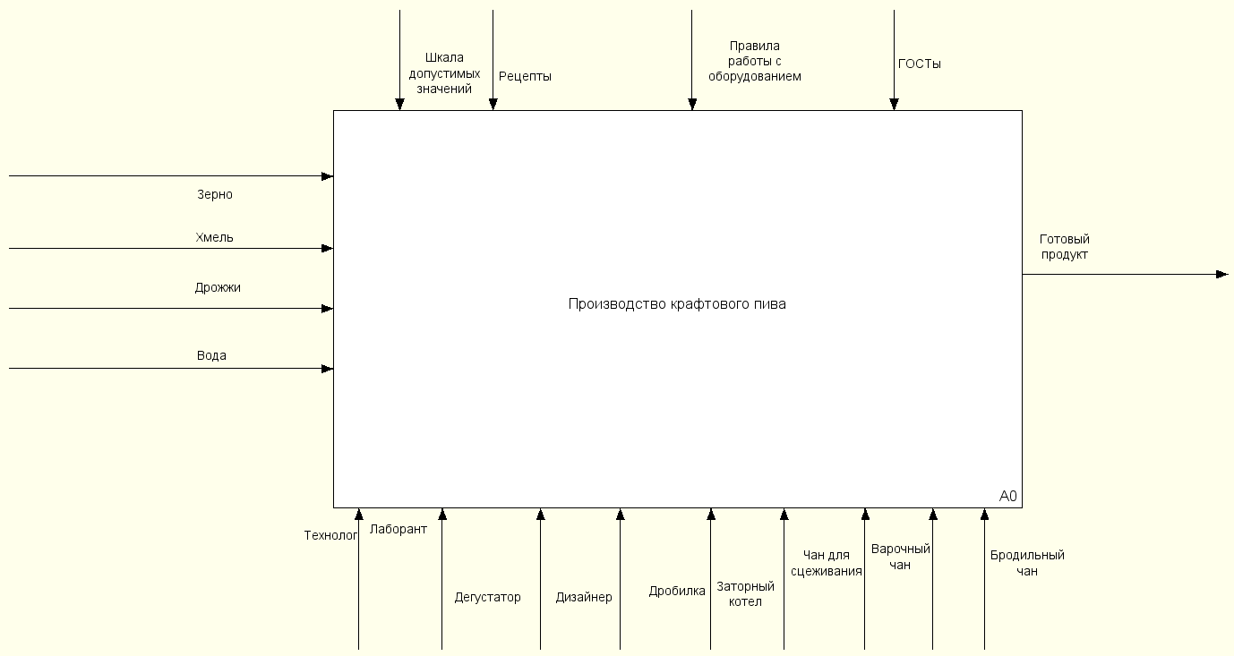

Рисунок 3. Диаграмма "AsIs" верхнего уровня

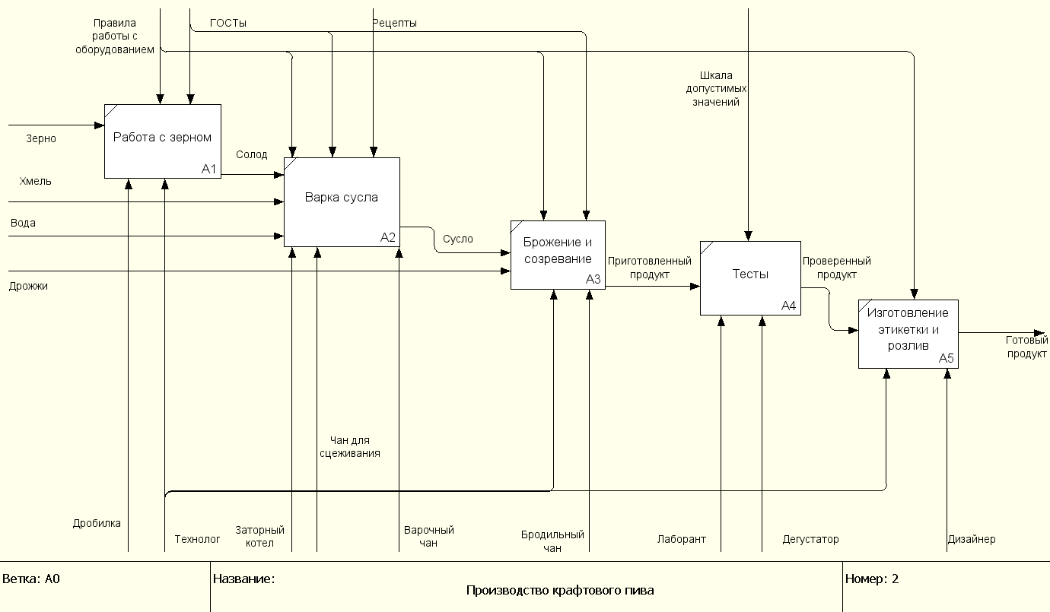

Рисунок 4. Диаграмма "AsIs" нижнего уровня

При декомпозиции процесса «Производство крафтового пива» было выделено 5 функциональных блоков: «Работа с зерном», «Варка сусла», «Брожение и созревание», «Тесты» и «Изготовление этикетки и розлив». Для работы с зерном, технолог, руководствуясь ГОСТами и правилами работы с оборудованием, помещает зерно в дробилку, после чего зерна превращаются в сусло. Следующим этапом наступает варка сусла. Технолог, на основании рецептов, ГОСТов, а также правил работы с оборудованием, добавляет воду и хмель к солоду. В качестве исполнительных процессов используются заторный котел, чан для сцеживания и варочный чан, по завершению процесса получается сусло. Далее, наступает процесс брожения и созревания. Технолог к готовому суслу добавляет дрожжи. В качестве элементов управления использует ГОСТы и правила работы с оборудованием, а в качестве устройств используется бродильный чан. На выходе получается готовый продукт, который поступает на тесты. На данном этапе лаборант с помощью шкалы допустимых значений оценивает продукт на качество, после чего дегустатор проводит вкусовую проверку. После тестов, проверенный продукт приходит в процесс изготовление этикетки и розлив, где технолог разливает по тарам, а дизайнер придумывает и изготовляет этикетки. Элементами управления здесь выступают правила работы с оборудованием, а на выходе получается готовый продукт.

Весь процесс выполняется людьми. Из этого вытекает, что “слабым местом” является “человеческий фактор”, что в свою очередь влечет следующие недостатки:

* Большая длительность многих этапов процесса, в следствие чего повышается риск срыва сроков;
* Повышенная вероятность возникновения нарушения в области контроля состояния производства, что, в свою очередь, несет огромные риски потери товара.

Для уменьшения всех вышеперечисленных факторов, стоит выполнить закупку нового автоматизированного оборудования, где взаимодействие человека с самим изготавливаемым продуктом во время основного производства сведено к минимуму.

## **Состояние «to be»**

Как уже было упомянуто, “слабым местом” является “человеческий фактор”. Технолог участвует в 4 процессах из 5, что может негативно сказаться на производстве в целом. Проанализировав проблематику, была построена диаграмма “как должно быть”.

На верхнем уровне был добавлен софт, в качестве входных данных.

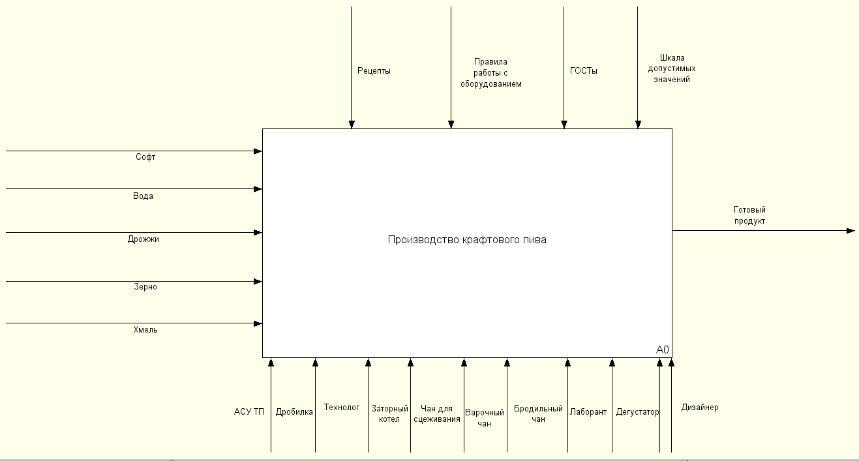

Рисунок 5. Диаграмма "ToBe" верхнего уровня

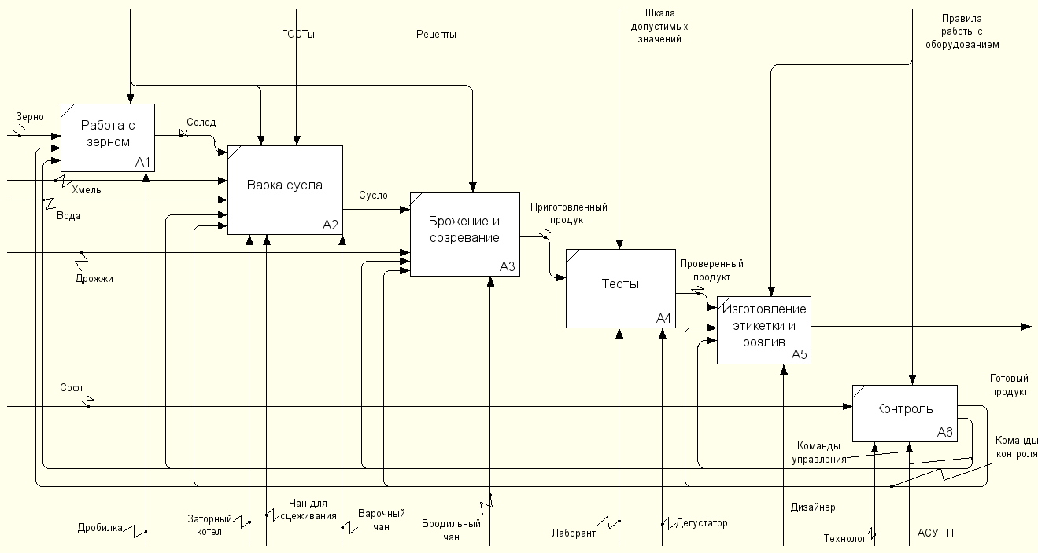

Рисунок 6. Диаграмма "ToBe" нижнего уровня

При декомпозиции процесса «Производство крафтового пива» было выделено 6 функциональных блоков: «Контроль», «Работа с зерном», «Варка сусла», «Брожение и созревание», «Тесты» и «Изготовление этикетки и розлив». На вход процесса «Контроль» поступает софт. Методами контроля являются технолог и АСУ ТП, а на управление поступает правила работы с оборудованием. На выходе команды контроля и команды управления, которые поступают на вход в следующие процессы: «Работа с зерном», «Варка сусла», «Брожение и созревание» и «Изготовление этикетки и розлив».

# **Архитектура системы**

## **Архитектура информации**

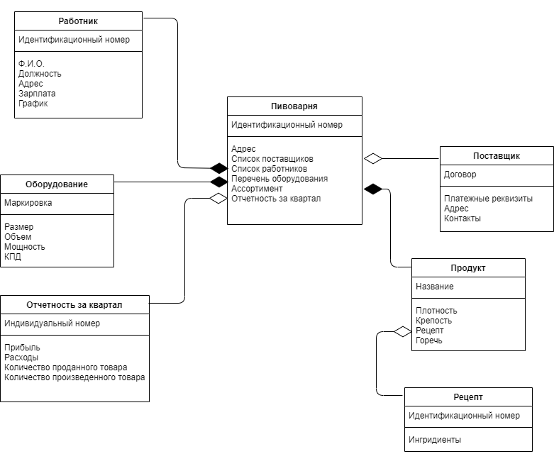

Рисунок 7. Архитектура информации

Информационная архитектура системы состоит из нескольких компонентов, связанных между собой. Каждый компонент несет в себе необходимые данные, без которых он не может существовать.

Пивоварня имеет идентификационный номер, адрес, отражающий местоположение самой пивоварни, список поставщиков, которые поставляют ингредиенты, список работников, работающих на данном предприятии, ассортимент предприятия и отчетность за квартал, показывающая доходы и расходы.

Данные о работнике содержат индивидуальный номер работника, инициалы, занимаемую должность, адрес проживания, его зарплату, а также его график.

В продукте включена информация о его названии, плотности, крепости, горечи и рецепта, по которому он делается.

В рецепте содержится идентификационный номер самого рецепта, а также ингредиенты, из которого и он состоит.

Хоть поставщик и является внешней средой, информация о нем хранится на предприятии: уникальным для каждого поставщика является договор о поставках, его адрес, чтобы можно было связаться напрямую, платежные реквизиты и контакты.

Одной из важных составляющих являются сведения об оборудовании.

Имеет индивидуальную маркировку, размер, объем, который показывает количество загружаемого сырья, мощность и КПД.

Отчетность за квартал хранит в себе информацию о прибыли, расходах, количестве проданного и произведенного товара. Также имеет свой индивидуальный номер.

## **Архитектура приложений**

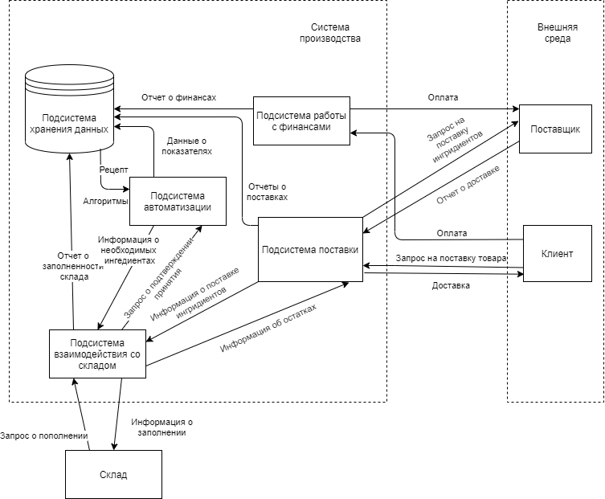

Рисунок 8. Архитектура приложений

Проектируемая система производства состоит из 5 подсистем: хранения данных, автоматизации, поставки, работы с финансами и взаимодействием со складом.

Есть взаимодействие с внешней средой: поставщиком и клиентом. Также присутствует взаимодействие с элементом предприятия – складом.

Подсистема взаимодействия со складом получает запрос о пополнении со склада, после чего отправляет информацию об остатках в подсистему поставки. Также отправляет на склад информацию о заполнении.

Подсистема поставки, как следует из названия, отвечает за поставки: она осуществляет взаимодействие с клиентом, путем получения запроса на поставку и доставкой товара клиенту. Также контактирует с подсистемой взаимодействия со складом: подсистема взаимодействия со складом отправляет информацию об остатках, после чего подсистема поставки отправляет запрос на поставку ингредиентов поставщику и получает отчет о доставке. Далее отправляет информацию подсистеме взаимодействия со складом о поставке ингредиентов.

Подсистема работы с финансами отвечает за получение и выдачи оплаты клиенту и поставщику.

Подсистема хранения содержит данные, необходимые для функционирования системы и предоставляет их другим подсистемам.

Подсистема автоматизации отвечает за автоматизацию самого производства продукта. Из хранения данных получает алгоритмы работы и рецепт. Также может отправлять информацию о необходимых ингредиентах и получать запрос о подтверждении принятия необходимых ингредиентов от подсистемы взаимодействия со складом.

## **Системно-техническая архитектура**

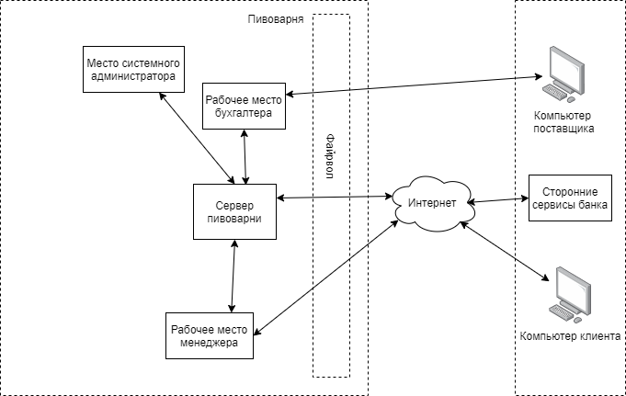

Рисунок 9. Системно-техническая архитектура

В системе присутствует локальная база данных, находящаяся на защищенном сервере пивоварни. Данный сервер обслуживается системным администратором, следящим за его работой. Так как предприятие взаимодействует со сторонними сервисами банка через интернет, то необходим файрвол для фильтрации трафика. Также необходимы технолог, менеджер и бухгалтер. Технолог следит за модулями автоматизации, менеджер взаимодействует с клиентом через сторонний мессенджер, а бухгалтер, который взаимодействует с поставщиком, чтобы обговорить планы поставок. Все они взаимодействуют с сервером, содержащей информацию о состояниях оборудования, о новых заказах, финансовых отчетов. У каждого свой уровень доступа для необходимой им работе.

# **BPMN**

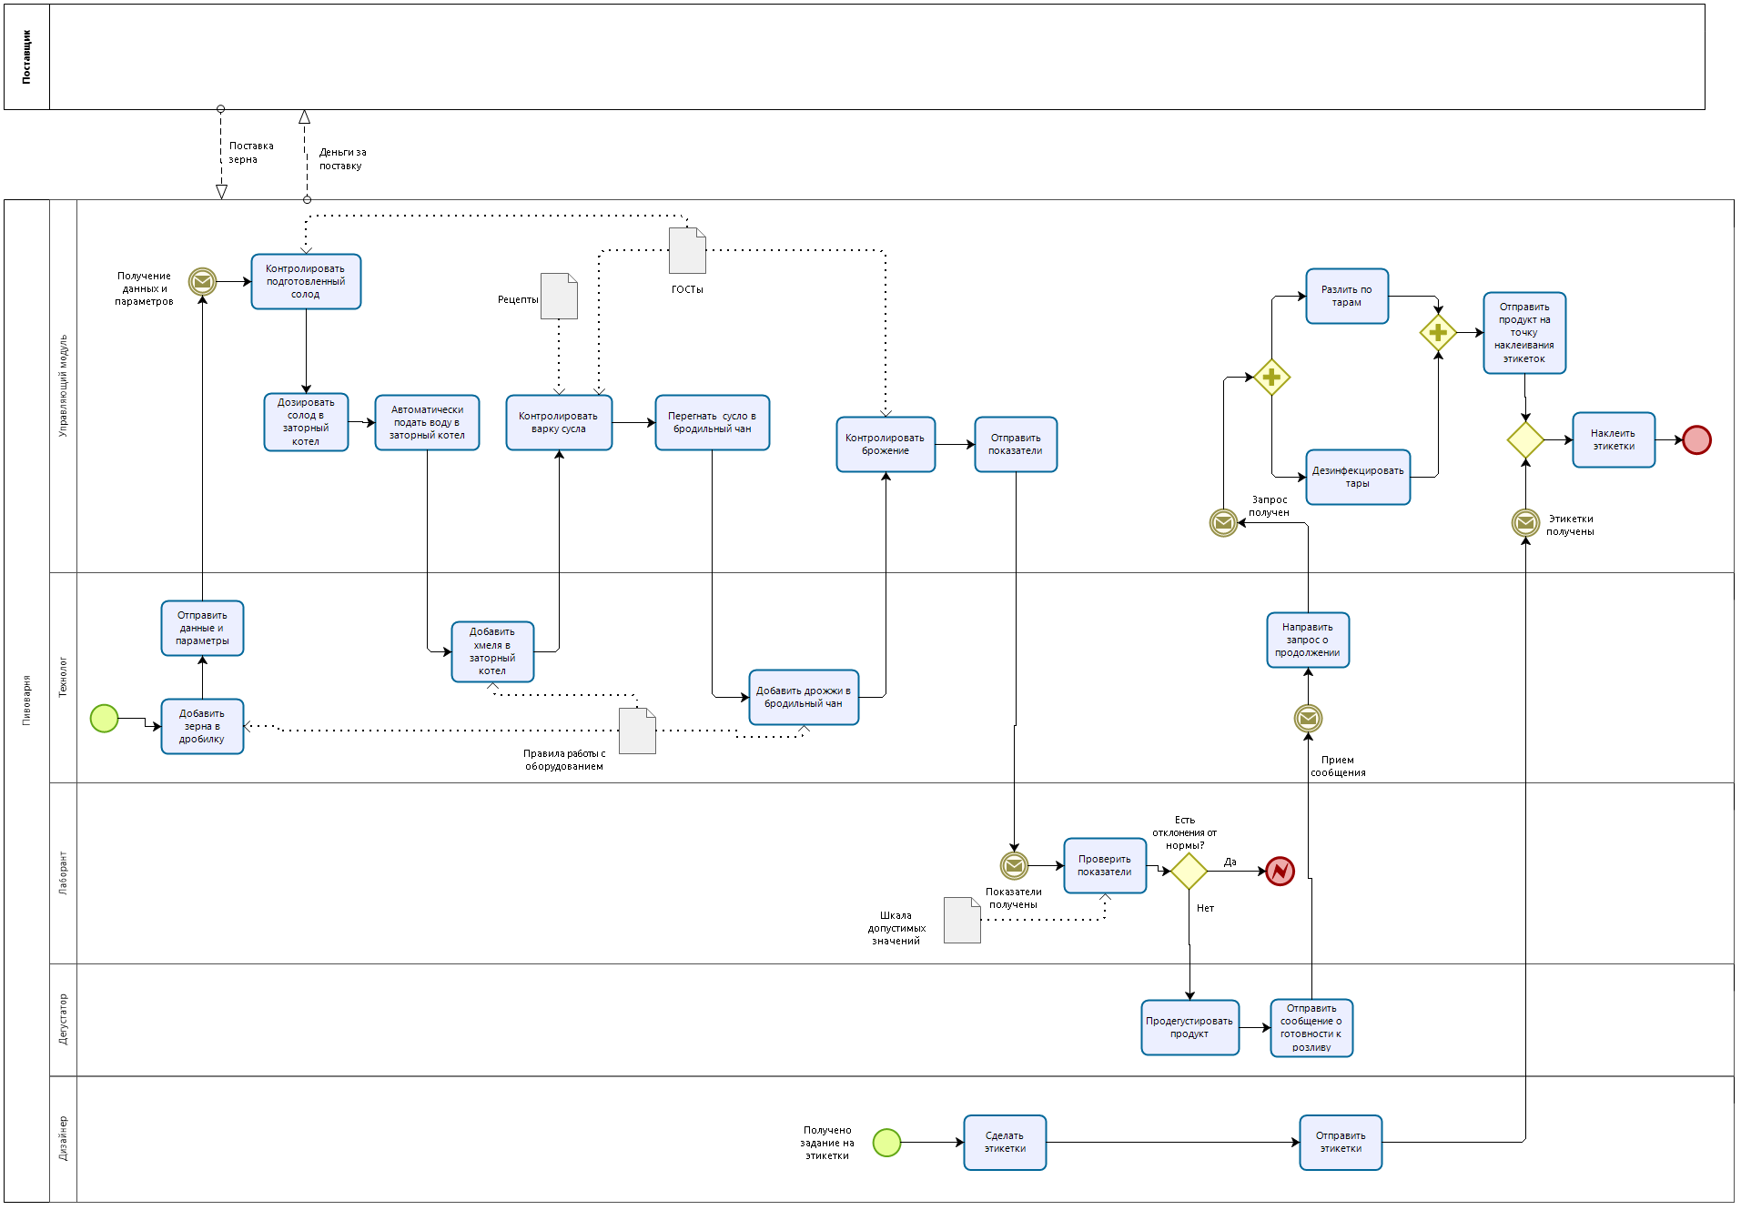

Рисунок 10. BPMN “ToBe”

Процесс производства начинается с поставки зерна поставщиком. Далее технолог засыпает зерно в дробилку, на мониторе необходимые параметры и данные, после чего отправляет их на управляющий модуль. Модуль получает их и начинает контролировать подготовленный солод, а затем дозировать в заторный котел. Далее автоматически подает туда воду и отправляет уведомление на монитор о том, что можно добавлять хмель. После того, как технолог добавил хмель, управляющий модуль приступил к варке сусла, по забитому в настройках рецепту и ГОСТам. Сусло перегоняется в бродильный чан, на монитор технолога поступает уведомление о готовности к засыпанию дрожжей. После засыпания модуль начинает контролировать процесс брожения, по окончанию которого отправляет показатели лаборанту. Основываясь на шкале допустимых значений, происходит проверка, в результате которой выявляются, правильно ли прошел процесс. Если нет, то процесс завершается ошибкой, а если да, то образцы отправляются к дегустатору, после чего дегустатор отправляет сообщение о готовности к розливу технологу. В свою очередь, технолог отправляет запрос о продолжении управляющему модулю.

Независимо от основного начала, дизайнер получает задание на этикетки. После изготовления, этикетки отправляются управляющему модулю.

В свою очередь, получив запрос о продолжении, начинает дезинфекцию тары и розлив, после чего, получив этикетки, наклеивает их.

# **Фрагмент технического задания**

## **Требования к системе**

### **Требования к системе в целом**

#### **Требования к структуре и функционированию системы**

* + - 1. **Перечень подсистем, их назначение и основные характеристики**

В структуру системы должны входить:

* Подсистема хранения данных;
* Подсистема автоматизации;
* Подсистема поставки;
* Подсистема работы с финансами;
* Подсистема взаимодействием со складом.

Подсистема хранения данных предназначена для хранения оперативных данных системы, составленных отчетов, данных о показателях, состояния склада, данных сотрудников.

Подсистема автоматизации предназначена для организации процесса производства, формированию сведений.

Подсистема поставки предназначена для организации доставок клиентам, получением поставок от поставщика, составлению отчетности.

Подсистема работы с финансами предназначена для обеспечения связи с клиентом и поставщиком, урегулированию оплаты, формирования отчетности.

Подсистема взаимодействия со складом предназначена для контроля количества продуктов на складе, обеспечения пополнения, путем приемки запросов со склада и перенаправлению его в подсистему поставки.

* + - 1. **Требования к средствам и способам связи для информационного обмена между компонентами системы**

Для обеспечения информационного обмена компоненты системы должны работать в составе единой вычислительной сети, построенной по технологии Интернет/интранет.

В качестве основного средства связи между компонентами Системы должна быть использована локальная вычислительная сеть, построенная по технологии Ethernet (конкретная реализация технологии должна быть определена на стадии проектирования).

В качестве базового протокола сетевого и межсетевого взаимодействия должен использоваться TCP/IP (Transfer Control Protocol / Internet Protocol - протокол управления передачей / протокол-Интернет) – стек протоколов Интернет.

* + - 1. **Требования по диагностированию системы**

Диагностика и профилактика технических средств, проводится раз в две недели. Проверка целостности данных и нарушений проводится по мере необходимости. Проверка программного и аппаратного обеспечения проводится по мере необходимости.

* + - 1. **Перспективы развития и модернизации системы**

Система должна представлять расширяемое и модифицируемое решение, которое возможно поддерживать в актуальном состоянии за счет включения в состав системы новых устройств, изменения настроек ПО системы и получения новых версий ПО от разработчиков.

При разработке системы должны быть предусмотрены возможности модернизации при минимальных временных и финансовых затратах по расширению прикладных функций.

Модернизация системы должна осуществляться в рамках дополнительных соглашений и договоров.

#### **Требования к надежности**

Система должна сохранять работоспособность и обеспечивать восстановление своих функций при возникновении следующих внештатных ситуаций:

* при сбоях в системе электроснабжения аппаратной части системы;
* при ошибках в работе компонентов системы.

Также для обеспечения надежности, необходимо:

* Своевременно предотвращать неисправности путем снижения интенсивности отказов и сбоев за счет применения компонентов с высокой и сверхвысокой степенью интеграции, снижение уровня помех, облегчения работы компонентов, а также за счет совершенствования методов сборки;
* Вести статистику неисправностей сборки.

#### **Требования к безопасности**

Общие требования безопасности должны соответствовать нормам на промышленное электрооборудование.

Все внешние и внутренние элементы системы, находящиеся под напряжением, должны иметь защиту от случайного прикосновения.

В случае возгорания, не должно выделяться ядовитых веществ.

#### **Требования к эргономике и технической эстетике**

Взаимодействие работников с программным обеспечением, входящим с в состав системы должно осуществляться посредством визуального графического интерфейса. Интерфейс должен быть понятным, не перегруженным графическими составляющими, а также должен иметь быстрое отображение форм.

#### **Требования к эксплуатации, техническому обслуживанию, ремонту и хранению компонентов**

Система должна быть рассчитана на эксплуатацию в составе программно-технического комплекса и учитывать разделение на внутреннюю и внешнюю составляющую. Техническая и физическая защита аппаратных компонентов системы, носителей данных, бесперебойное энергоснабжение, резервирование ресурсов, текущее обслуживание реализуется техническими и организационными средствами.

Для нормальной эксплуатации разрабатываемой системы должно быть обеспечено бесперебойное питание ПЭВМ. При эксплуатации система должна быть обеспечена соответствующая стандартам хранения носителей и эксплуатации ПЭВМ температура и влажность воздуха.

Периодическое техническое обслуживание используемых технических средств должно проводиться в соответствии с требованиями технической документации изготовителей, но не реже одного раза в год. Периодическое техническое обслуживание и тестирование технических средств должны включать в себя обслуживание и тестирование всех используемых средств, включая рабочие станции, серверы, кабельные системы и сетевое оборудование и устройства бесперебойного питания. В процессе проведения периодического технического обслуживания должны проводиться внешний и внутренний осмотр и чистка технических средств, проверка контактных соединений, проверка параметров настроек работоспособности технических средств и тестирование их взаимодействия.

На основании результатов тестирования технических средств должны проводиться анализ причин возникновения обнаруженных дефектов и приниматься меры по их ликвидации.

Восстановление работоспособности технических средств должно проводиться в соответствии с инструкциями разработчика и поставщика технических средств и документами по восстановлению работоспособности технических средств и завершаться проведением их тестирования. При вводе системы в опытную эксплуатацию должен быть разработан план выполнения резервного копирования программного обеспечения и обрабатываемой информации. Во время эксплуатации системы, персонал, ответственный за эксплуатацию системы должен выполнять разработанный план.

Размещение помещений и их оборудование должны исключать возможность бесконтрольного проникновения в них посторонних лиц и обеспечивать сохранность находящихся в этих помещениях конфиденциальных документов и технических средств. Размещение оборудования, технических средств должно соответствовать требованиям техники безопасности, санитарным нормам и требованиям пожарной безопасности.

Все пользователи системы должны соблюдать правила эксплуатации электронной вычислительной техники. Квалификация персонала и его подготовка должны соответствовать технической документации.

#### **Требования к защите информации от несанкционированного доступа**

Уровень защищённости от несанкционированного доступа средств вычислительной техники, обрабатывающих конфиденциальную информацию, должен соответствовать требованиям к классу защищённости согласно требованиям действующего руководящего документа Гостехкомиссии России «Средства вычислительной техники. Защита от несанкционированного доступа к информации. Показатели защищенности от несанкционированного доступа к информации».

Защищённая часть системы должна использовать "слепые" пароли (при наборе пароля его символы не показываются на экране либо заменяются одним типом символов; количество символов не соответствует длине пароля).

Защищённая часть системы должна автоматически блокировать сессии пользователей и приложений по заранее заданным временам отсутствия активности со стороны пользователей и приложений.

Защищённая часть системы должна использовать многоуровневую систему защиты. Защищённая часть системы должна быть отделена от незащищённой части системы межсетевым экраном.

### **Требования к функциям, выполняемым системой**

Подсистема автоматизации должна выполнять следующие ключевые функции:

1. Для автоматизации производства:

* Контролировать температуру в чанах;
* Контролировать стерилизацию;
* Вести управление насосами для перекачки;
* Управление процессами накопления воды;
* Контролировать расход сырья;
* Дистанционное управление процессами;
* Контролировать давление;
* Контролировать фильтрацию;

1. Для формирования сведений:

* Вести учет продукции;
* Вести составление графиков показателей;
* Отправлять информацию о необходимых ингредиентах.

Подсистема взаимодействием со складом должна выполнять следующие функции:

* Отправлять информацию о заполнении;
* Получать запросы о пополнении;
* Отправлять информацию об остатках;
* Получать информацию о поставке ингредиентов;
* Получать информацию о необходимых ингредиентах;
* Отправлять запрос о подтверждении принятия;
* Вести контроль количества продуктов на складе;
* Составлять отчетность о заполненности склада.

Подсистема хранения данных должна обеспечивать:

* Хранить оперативные данные системы;
* Хранить составленные отчеты;
* Хранить данные о показателях;
* Хранение состояния склада;
* Хранение данных сотрудников;
* Периодически делать резервное копирование;
* Обеспечивать информацией остальные подсистемы.

Подсистема работы с финансами должна обеспечивать:

* Составлять отчеты о финансах;
* Связываться и принимать оплату от клиента;
* Связываться и предоставлять оплату поставщику.

Подсистема поставки должна обеспечивать:

* Осуществлять доставку до клиента;
* Осуществлять приемку ингредиентов;
* Составлять отчеты о поставках;
* Перенаправлять ингредиенты в подсистему взаимодействия со складом.

### **Требования к видам обеспечения**

#### **Требования к математическому обеспечению**

Математические методы и алгоритмы, используемые для шифрования/дешифрования данных, а также программное обеспечение, реализующее их, должны быть сертифицированы уполномоченными организациями для использования в государственных органах Российской Федерации.

#### **Требования к информационному обеспечению**

Уровень хранения данных в системе должен быть построен на основе современных реляционных или объектно-реляционных СУБД. Для обеспечения целостности данных должны использоваться встроенные механизмы СУБД. Структура базы данных должна поддерживать кодирование хранимой и обрабатываемой информации.

Структура базы данных должна быть организована рациональным способом, исключающим единовременную полную выгрузку информации, содержащейся в базе данных системы.

Технические средства, обеспечивающие хранение информации, должны использовать современные технологии, позволяющие обеспечить повышенную надежность хранения данных и оперативную замену оборудования.

#### **Требования к лингвистическому обеспечению**

Выбор языков программирования идет на усмотрение технического специалиста.

Все прикладное программное обеспечение системы для организации взаимодействия с пользователем должно поддерживать использование всех национальных языков.

#### **Требования к программному обеспечению**

Используемое при разработке программное обеспечение и библиотеки программных кодов должны иметь широкое распространение, быть общедоступными и использоваться в промышленных масштабах. Базовой программной платформой должна являться операционная система MS Windows.

#### **Требования к техническому обеспечению**

Техническое обеспечение системы должно максимально и наиболее эффективным образом использовать существующие технические средства.

Требования к техническим характеристикам:

* Панель оператора программируемая (панельный контроллер) СПК110;
* Модуль дискретного ввода с Ethernet MB210-204;
* Модуль аналогового ввода с Ethernet MB210-101;
* Модуль дискретного вывода с Ethernet MУ210-410;
* Прибор контроля уровня жидкости МК110-4К.4Р;
* Преобразователь частоты векторный ПЧВ103;
* Преобразователь частоты векторный ПЧВ101;
* Блок питания для ПЛК и ответственных применений БП60К-24 ;
* Сигнальные лампы серии МТВ2;
* GSM-антенна АНТ-2;
* Сетевой шлюз для доступа к сервису OwenCloud ПМ210;
* Заторные чаны;
* Солододробилка;
* Насосы для перекачки;
* ЦКТ метал (1200л, 2,4 бар);
* Варочные чаны.

#### **Требования к метрологическому обеспечению**

Требований к метрологической совместимости технических средств системы не предъявляется.

#### **Требования к организационному обеспечению**

Организационное обеспечение системы должно быть достаточным для эффективного выполнения персоналом возложенных на него обязанностей при осуществлении автоматизированных и связанных с ними неавтоматизированных функций системы.

Руководителем проектной группы должны быть определены должностные лица, ответственные за:

* + обработку информации;
  + улучшение качества продукции;
  + отчет о финансовых результатах;
  + обеспечение безопасности информации;
  + экономия производственных ресурсов;
  + расчет общих производственных издержек;
  + разработка и выпуск новой продукции для удовлетворения рыночного спроса;
  + повышение экологической безопасности;
  + управление работой персонала по обслуживанию.

К работе с системой должны допускаться сотрудники, имеющие навыки работы в группе, ознакомленные с правилами эксплуатации и прошедшие обучение по работе с системой.

#### **Требования к методическому обеспечению**

При разработке системы и создании документации на неё следует руководствоваться следующими нормативными документами:

* ГОСТ 34. Информационная технология (ИТ). Комплекс стандартов на автоматизированные системы. Техническое задание на создание автоматизированной системы;
* ГОСТ 19. Единая система программной документации;
* РД 50-34.698-90. Методические указания. Информационная технология. Комплекс стандартов на автоматизированные системы. Автоматизированные системы. Требования к содержанию документов.

# **Заключение**

В ходе выполнения данной работы был проведен анализ предприятия как системы, в рамках которого были выявлены слабые стороны, спроектирован возможный прототип системы, способный решить проблемы в поставленных областях. Изучены навыки выделения компонентов системы, описания ее свойств и структуры, а также взаимодействие системы с внешней средой, функционирование системы во времени и управление ей. Были применены навыки по построению дерева целей и задач системы и морфологической карты на ее основе и моделированию в нотациях IDEF0 и BPMN. В результате выполнения было разработано техническое задание на автоматизацию производства пивоварни.

# **Список литературы**

1. ГОСТ 34.602-89 «Информационная технология (ИТ). Комплекс стандартов на автоматизированные системы. Техническое задание на создание автоматизированной системы»
2. IDEF0. Знакомство с нотацией и пример использования [Электронный ресурс]. – URL: <https://trinion.org/articles/idef0-znakomstvo-s-notaciey-i-primer-ispolzovaniya> (Дата обращения: 23.04.2021)
3. Что такое нотация BPMN и ее базовые элементы [Электронный ресурс]. – URL: <https://www.terrasoft.ru/page/bpmn> (Дата обращения: 24.04.2021)
4. Автоматизация производства [Электронный ресурс]. – URL: https://prominkom.ru/oborudovanie/automat/ (Дата обращения: 25.04.2021)
5. Автоматизация управления процессом производства пива с заданными свойствами. [Электронный ресурс]. – URL: https://cyberleninka.ru/article/n/avtomatizatsiya-upravleniya-protsessom-proizvodstva-piva-s-zadannymi-svoystvami/viewer (Дата обращения: 27.04.2021)